الجمهورية الجزائرية الديمقراطية الشعبية
ثانوية الرقيبة متعددة الاختصاصات
الاختبار الثاني في مادة العلوم الفيزيائية

مارس 2010
01 ج م آ ف
المدة:01 ساعة

- *التمرين الأول:
أ)- من بن الإجابات التالية إختر الإجابة أو الإجابات الصحيحة وذلك بوضع العلامةX .
1-الكتلة الحجمية للهواء تساوي:
$1,\text{29}g/{{\text{cm}}^{3}}$ $1,\text{29}g/L$ $1,\text{29}{\text{kg}}/L$ $1,\text{29}{\text{kg}}/{m^{3}}$ $1,\text{29}{\text{kg}}/{{\text{cm}}^{3}}$
2- يزداد ضغط الغاز كلما:
- زاد حجمه - نقص حجمه - بقي حجمه ثابت
3- يزداد ضغط الهواء الجوي كلما:
- زاد الإرتفاع عن سطح الأرض - نقص الإرتفاع عن سطح الأرض
ب)- أكمل الفراغات بالكلمات الصحيحة:
- تسمى ....... التي تمارسها جزيئات الهواء .......الجوي على أي سطح تلامسه بـ....... ...... ، وتكون هذه القوة........على السطح وموجهة من.......نحوهذا السطح.
-* التمرين الثاني:
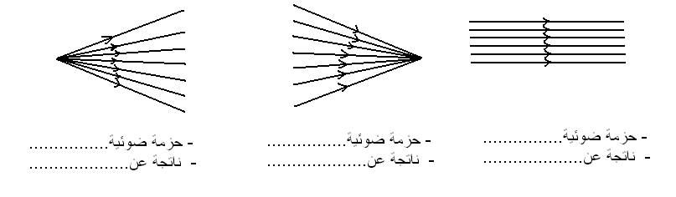
- يبين الشكل التالي حزم ضوئية مختلفة
1.سمي كل حزمة ثم بين عن ماذا تنتج كل واحدة ؟

2. أكمل الأشعة الناقصة في الشكلين:(أ) و(ب)
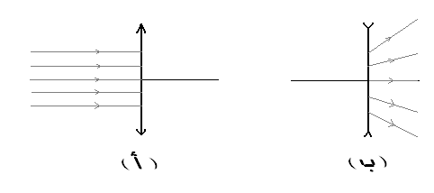

-* التمرين الثالث:
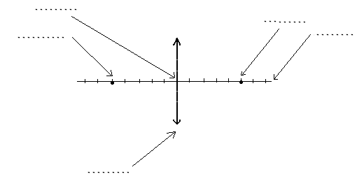
1- أكمل البيانات في الشكل الموالي.
2- إذا علمت أن كل تدريجة تمثل 10cm
- أحسب التقريبC العدسة.

